Domácí úkoly I. ročník

Matematika

1. Vypočítej a znázorni příklady odčítání pomocí květin.
2. Vypočítej a znázorni příklady odčítání pomocí obrázků.
3. Vybarvi geometrické tvary dle zadání.
4. Vybarvi obrázek dle určených barev jednotlivých číslic.
5. Splň jednotlivé úkoly dle zadání.
6. Vypočítej a znázorni příklady odčítání pomocí květin.

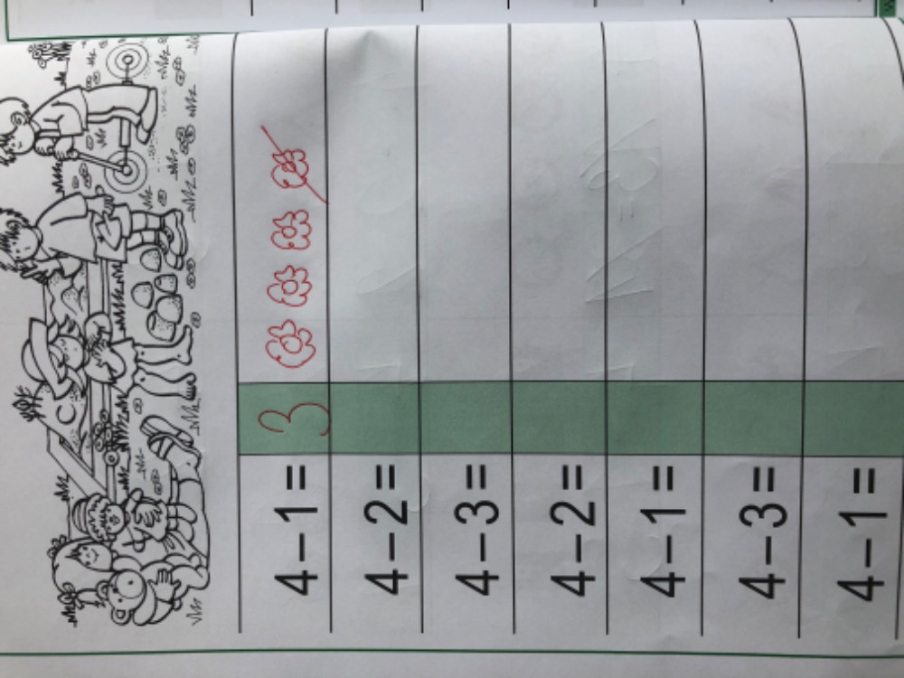

1. Vypočítej a znázorni příklady odčítání pomocí obrázků.

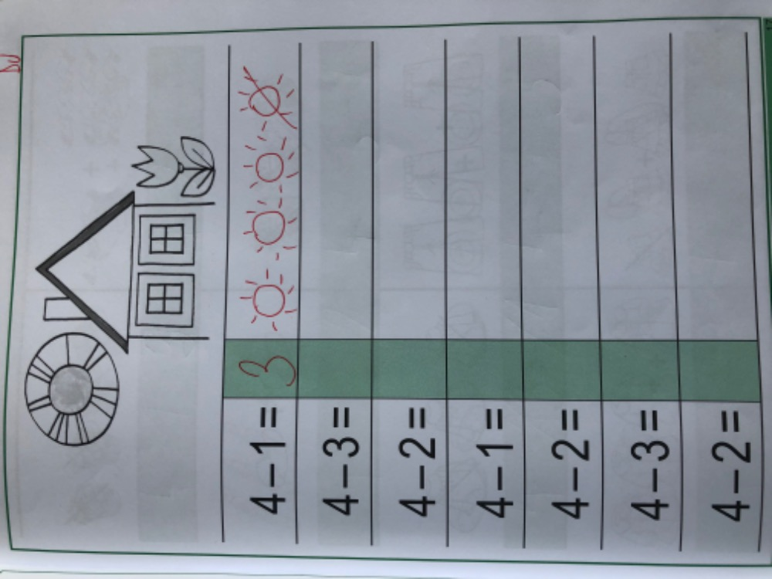

1. 3. Vybarvi geometrické tvary dle zadání.

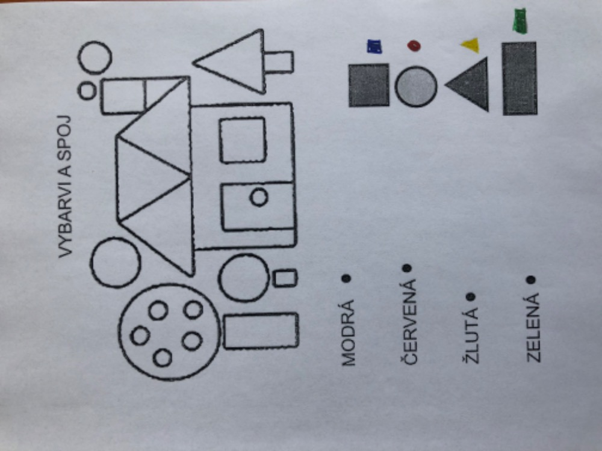

1. Vybarvi obrázek dle určených barev jednotlivých číslic.

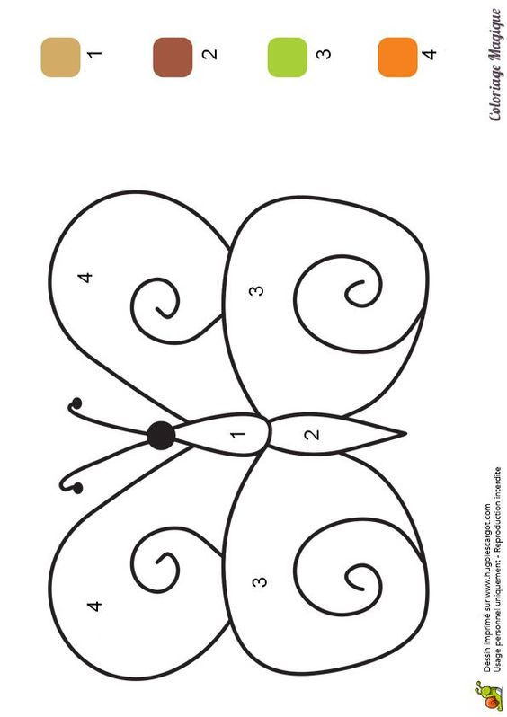

5. Splň jednotlivé úkoly dle zadání.

1) Napiš číselnou řadu od 1 do 4

2) Napiš číselnou řadu od 4 do 1

3) Opiš číslice

3 2 4 1 3 4 2 3

4) Vypočítej

2+2=

2+1=

3+1=

1+2=

2-1=

3-2=

4-3=

4-1=

Domácí úkoly IV. ročník

Matematika

1. Doplň číselnou řadu.
2. Doplň číselnou řadu, napiš číslice dle vzoru.
3. Doplň číselnou řadu, nakresli kolečka k číslicím.
4. Vybarvi geometrické tvary dle zadání.
5. Splň jednotlivé úkoly dle zadání.
6. Doplň číselnou řadu.

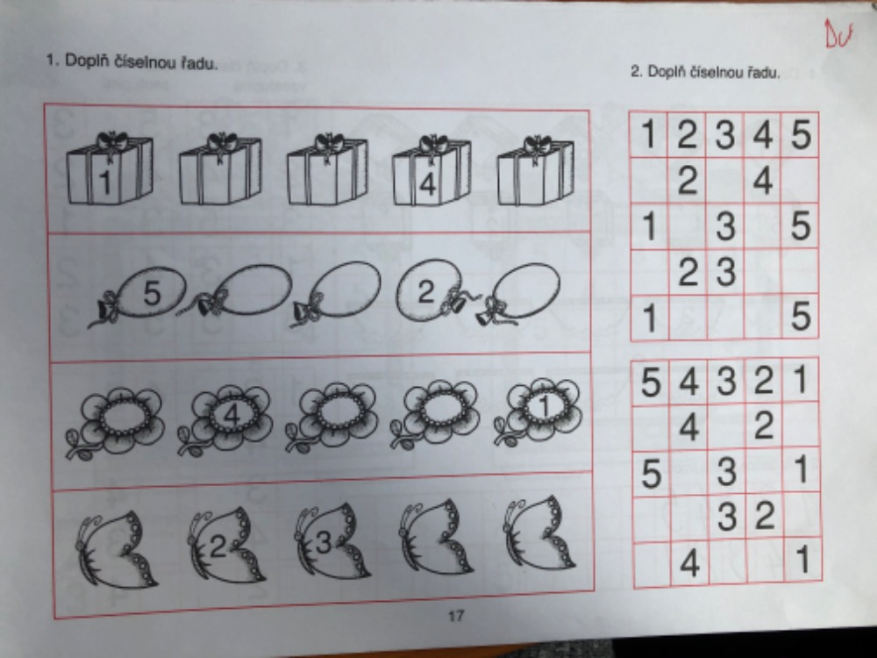

1. Doplň číselnou řadu, napiš číslice dle vzoru.

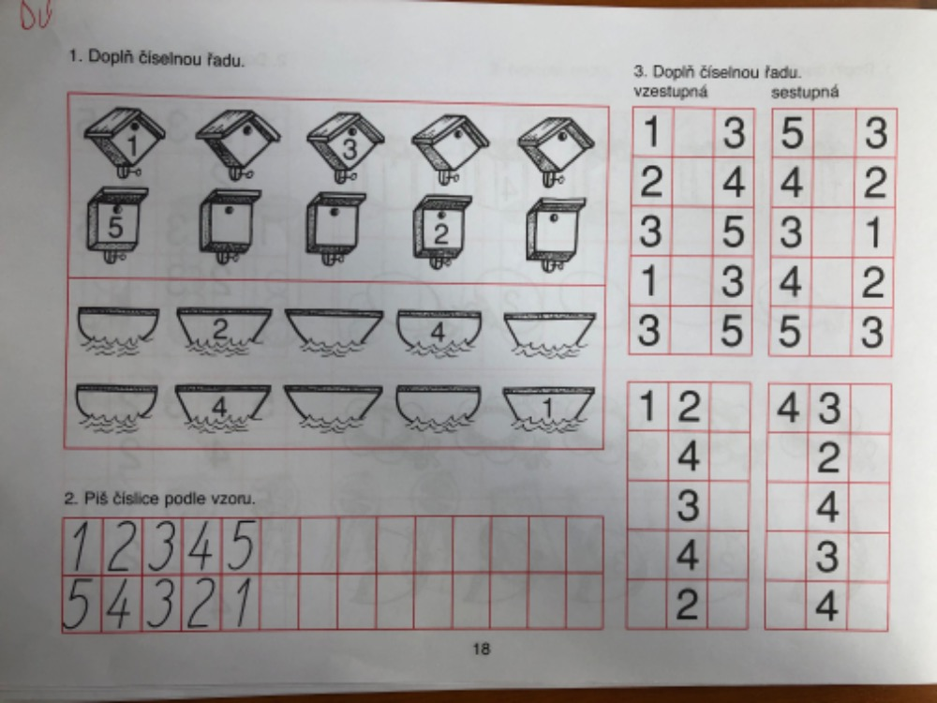

1. Doplň číselnou řadu, nakresli kolečka k číslicím.

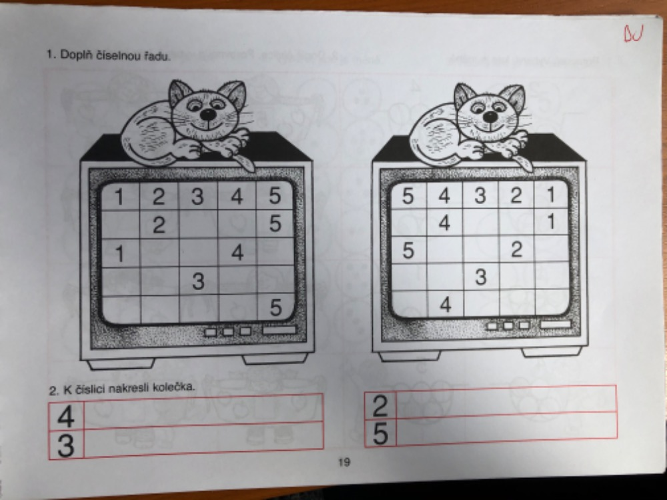

1. Vybarvi geometrické tvary dle zadání.



1. Splň jednotlivé úkoly dle zadání.
2. Napiš číselnou řadu od 0 do 8
3. Napiš číselnou řadu od 8 do 0
4. Opiš číslice

5 3 7 2 1 0 8

1. Vypočítej

3+2=

4+2=

2+5=

1+3=

3-2=

5-3=

7-4=

8-2=